市広報板に関する意向調査票
貴団体名
ご担当者氏名
ご連絡先電話番号
↓どちらかに〇をつけてください。
貴団体区域内にある  広報板について、  無償譲り受けを | - 希望する
貴団体区域内にある  広報板について、  無償譲り受けを | - 希望しない
（①に〇をつけた場合）
受け取り希望の広報板No.
または地域を記入してください
ご意見
（広報板に関するご意見や譲り受けにあたっての質問事項などありましたら記入してください）

・ご回答期日 11月28日（金）

・ご回答方法
ファクス送信→0797-74-6903
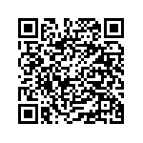
直接ご提出→宝塚市東洋町1-1 市役所本庁舎 4階 広報課

インターネットで回答→二次元コードをスマホで読み取り、回答してください。

